Đề số 015 | ĐỀ THI MINH HỌA KỲ THI THPT QUỐC GIA NĂM 2017  Môn: TOÁN  Thời gian làm bài: 90 phút

Câu 1: Tập xác định của hàm số 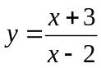 là:
A.  | B. 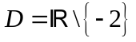 | C. 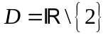 | D. 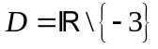

Câu 2: Hàm số 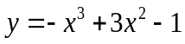 đồng biến trên khoảng:
A. 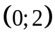 B. R. C. 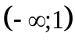 D. 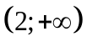
Câu 3: Giá trị lớn nhất và giá trị nhỏ nhất của hàm số 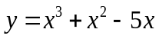 trên đoạn
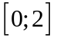 lần lượt là:
A. 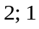 B. 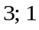 C. 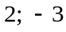 D. 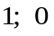
Câu 4: Hàm số 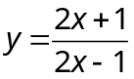có giao điểm với trục tung là:
- (1;3) B. (0;-1) C. (0;1) D. (-1; )

Câu 5: Bảng biến thiên sau đây là của hàm số nào?

x 0 2
y’ - 0 + 0 -
y 3
-1

A. 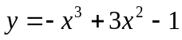 B. 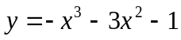
C. 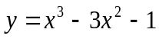 D. 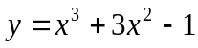
Câu 6: Cho hàm số 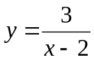 có đồ thị (H). Số đường tiệm cận của (H) là:
A. 0. B.2. C.3. D. 1.
Câu 7: Cho (C): 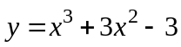. Tiếp tuyến của (C) song song với đường thẳng y - 1 = 0 có phương trình là:
- y =- 3 B. y = -1; y = - 3 C. y = 1; y = 3 D. y = 1
Câu 8: Đồ thị của hàm số 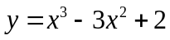 cắt ox tại mấy điểm
- 1 B. 2 C. 3 D. 4
Câu 9: Đồ thị hàm số 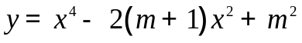 có 3 điểm cực trị tạo thành 3 đỉnh của một tam giác vuông khi:
A. m=0 B. m=1
C. m=2 D. m=3

Câu 10: Hàm số 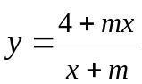 nghịch biến trên khoảng(1; +∞) khi m thuộc:
A. .[ -1; 2) B (-2; 2) C. [-2; 2] D. (-1; 1)
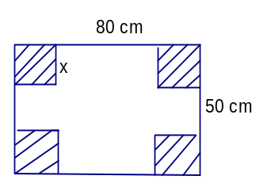
Câu 11: Cho một tấm tôn hình chữ nhật có kích thước 80cm x 50cm. Người ta cắt ở bốn góc của tấm nhôm đó bốn hình vuông bằng nhau, mỗi hình vuông có cạnh bằng x(cm) để khi gập lại được một chiếc hộp không nắp. Để chiếc hộp có thể tích lớn nhất thì x bằng:
- 12
- 11
- 10
- 9
Câu 12: Nghiệm của phương trình 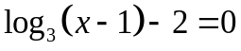
A. 11 B. 9 C. 10 D. 5
Câu 13: Hàm số y =  (a ≠ 0) có đạo hàm cấp 1 là
A.  B.  C.  D. 
Câu 14: BÊt ph¬ng tr×nh: 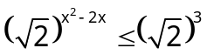 cã tËp nghiÖm lµ:
A. 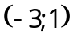 B. 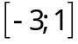 C.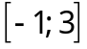 D. 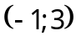.
Câu 15: Bất phương trình: 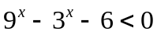 có tập nghiệm là:
A. 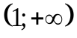 B. 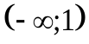 C. 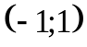 D. 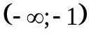
Câu 16: Tập xác định của hàm số 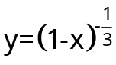 là:
A. 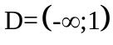 B. 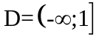 C. 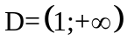 D. 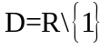
Câu 17: Cho a > 0, a ≠ 1, x và y là 2 số dương. Tìm mệnh đề đúng trong các mệnh đề sau:
A. 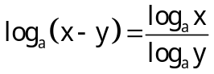 B. 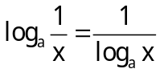
C.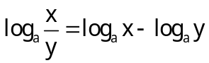 D. 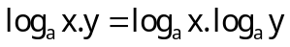
Câu 18: Giả sử ta có hệ thức a² + b² = 11ab (a>b > 0). Hệ thức nào sau đây là đúng?
A. 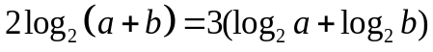 B. 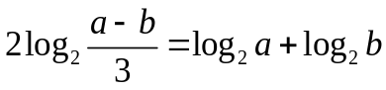
C. 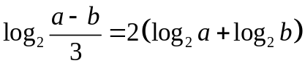 D. 4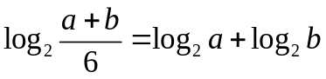
Câu 19: Phương trình 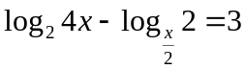 có số nghiệm là
A.1 B. 2 C.3 D. 0
Câu 20: Bất phương trình: 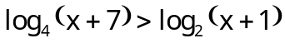 có tập nghiệm là:
A. 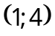 B. 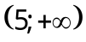 C. (-1; 2) D. (-∞; 1)
Câu 21: Một khu rừng có trữ lượng gỗ 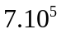mét khối. Biết tốc độ sinh trưởng của các cây ở khu rừng đó là 5% mỗi năm. Sau 5 năm, khu rừng đó sẽ có số mét khối gỗ là
A.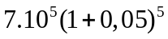 B. 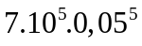 C. 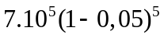 D. 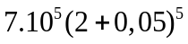

Câu 22. Khẳng định nào trong các khẳng định sau đúng với mọi hàm f, g liên tục trên K và a, b các số bất bất kỳ thuộc K:
A. 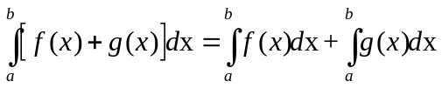 B. 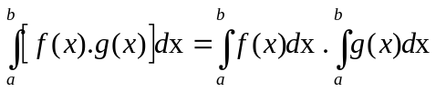
C. 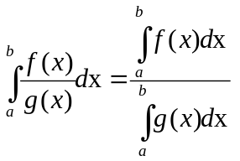 D. 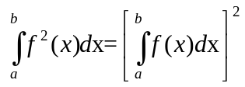
Câu 23: Cho 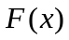 = 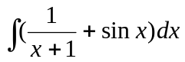 và 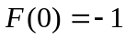, ta có F(x) bằng:
A. 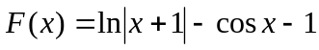 B. 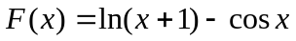
C. 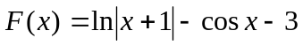 D. 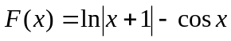
Câu 24. Tính nguyên hàm của hàm sau 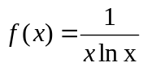
A. 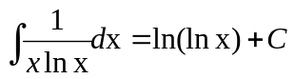 B. 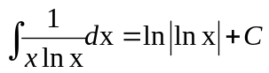
C. 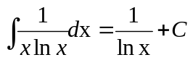 D. 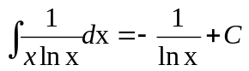

Câu 25. Tích phân 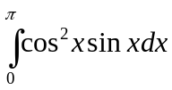 bằng:
A. 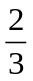 B. 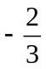 C. 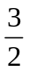 D.
Câu 26. Diện tích hình phẳng giới hạn bởi các đồ thị: 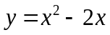 và 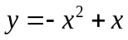 có kết quả là:
A. 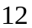 B. 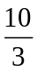 C. D.
Câu 27. Nếu 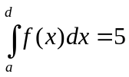, 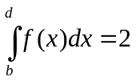, với 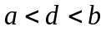 thì 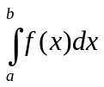 bằng:
A. 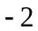 B. C. D.
Câu 28. Cổng trường ĐHBK Hà nội có hình dạng Parabol, chiều rộng 8m, chiều cao 12,5m. Diện tích của cổng là:
- 100m² B. 200m² C.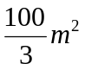 . D.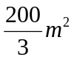
Câu 29:Cho số phức z = -4 + 5i. Số phức liên hợp của z có điểm biểu diễn là
A. (-4;5) B. (4;5) C. (-4;-5) D. (-5;4)
Câu 30: Cho số phức 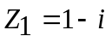 và 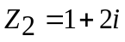. Tính 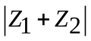.
A. 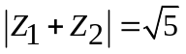 B. 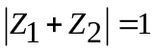 C.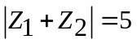 D.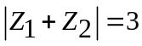
Câu 31: Gọi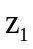, 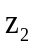là hai nghiệm phức của phương trình: 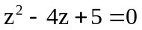.
Khi đó, phần thực của 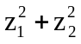là:
A. 6 |  | B. | 5 |  |  | C. | 4 D. 8
Câu 32: Cho số phức z = a + bi ( a,b ∈ R) . Để điểm biểu diễn của z nằm trong hình tròn tâm O bán kính R = 2 điều kiện của a và b là:
-2
2
x
y
O
A. a + b = 4
B. a² + b² > 4
C. a² + b² = 4
D. a² + b² < 4
Câu 33: Cho số phức z = 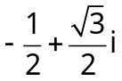. Tìm số phức W = 1 + z + z².
A. . B. 2 - 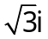 C. 1 D. 0
Câu 34: Kí hiệu Z₁, Z₂, Z₃, Z₄ là bốn nghiệm phức của phương trình z⁴ - 1 = 0. Tính tổng 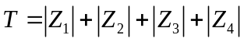.
A. 2 B. 3 C. 4 D. 5
Câu 35: Hình lập phương có độ dài một cạnh bằng 2. Thể tích hình lập phương là:
A. 6 B. 8 C. D. 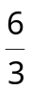
Câu 36: Cho hình chóp tam giác S.ABC với SA, SB, SC đôi một vuông góc với nhau, SA = a, SB = b, SC = c. Thể tích của hình chóp S.ABC là:
A)  B)  C)  D) 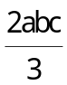
Câu 37. Cho hình chóp S.ABCD có đáy là hình vuông cạnh a. Hình chiếu của S trên (ABCD) trùng với trung điểm của AB. Cạnh bên 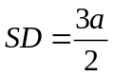. Thể tích của khối chóp S.ABCD tính theo a là:
A. 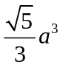 B. 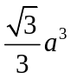 C. 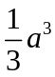 D. 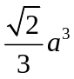
Câu 38: Cho hình thoi ABCD tâm O, cạnh bằng a và AC = a. Từ trung điểm H của cạnh AB dựng 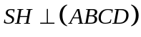 với SH = a. Khoảng cách từ A đến mặt phẳng (SBC) bằng
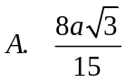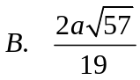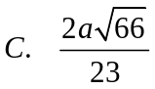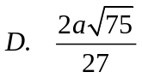
Câu 39: Trong không gian, cho tam giác ABC vuông tại B, AB= a và BC = a. Tính độ dài đường sinh  của hình nón nhận được khi quay tam giác ABC xung quanh trục AB.
A. =2a B. = a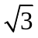 C. a D. a
Câu 40: Hoàn có một tấm bìa hình tròn như hình vẽ, Hoàn muốn biến hình tròn đó thành một hình cái phễu hình nón. Khi đó Hoàn phải cắt bỏ hình quạt tròn AOB rồi dán hai bán kính OA và OB lại với nhau (diện tích chỗ dán nhỏ không đáng kể). Gọi x là góc ở tâm hình quạt tròn dùng làm phễu. Tìm x để thể tích phễu lớn nhất?

O  B  A  x  R | A, B  O  r  h  R
A. 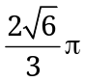 B. 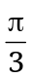 C. 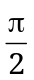 D. 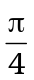
Câu 41: Trong không gian, cho hình chữ nhật ABCD có AB = a và AD = 2a. Gọi H, K lần lượt là trung điểm của AD và BC. Quay hình chữ nhật đó xung quanh trục HK, ta được một hình trụ. Tính diện tích toàn phần của hình trụ đó.
A. 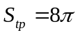 B. 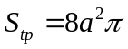 C. 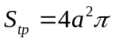 D. 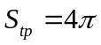
Câu 42: Cho hình chóp S.ABC có đáy ABC là tam giác đều cạnh bằng a, mặt bên SAB là tam giác đều và nằm trong mặt phẳng vuông góc với mặt đáy. Tính thể tích V của khối cầu ngoại tiếp hình chóp đã cho.
A. 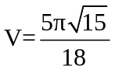 B. 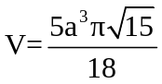 C. 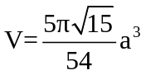 D. 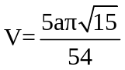
Câu 43: Trong không gian cho đường thẳng d có phương trình : 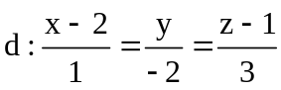
Một vectơ chỉ phương của d là:
A. 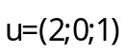 B. 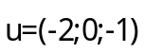 C. 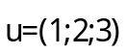 D. 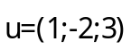
Câu 44: Trong không gian với hệ toạ độ Oxyz, Tìm toạ độ tâm I và bán kính R của mặt cầu:
(S): 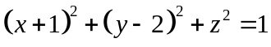
- I(-1;2;0) và R = 1 C. I(1;0;2) và R = 2
- I(1;2;0) và R = -1 D. I(3;2;1) và R = 1
Câu 45: Trong không gian với hệ toạ độ Oxyz, cho mặt phẳng (P): 2x+3y+z+1=0
và điểm A(1;2;0). Tính khoảng cách d từ A đến (P):
- d =  B.  C. 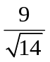 D. 0
Câu 46: Trong không gian với hệ toạ độ Oxyz, cho đường thẳng d có phương trình:
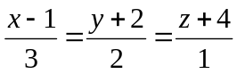.
Xét mặt phẳng (P): 6x + my + 2z +4 = 0, m là tham số thực. Đường thẳng d vuông góc với mặt phẳng (P) thì:
- m= -1 B. m = 22 C. m = 3 D. m = 4
Câu 47: Trong không gian với hệ toạ độ Oxyz, cho hai điểm A(0;1;2) và B(2;3;4).
Phương trình của (P) đi qua A và vuông góc với AB là:
- x + y + z – 1 = 0 C. x + y + z – 3 = 0
- 2x + y + z – 3 = 0 D. x – 2y – 3z + 1 = 0
Câu 48: Trong không gian với hệ toạ độ Oxyz, cho mặt cầu (S) có tâm I(1;1; 0) và mặt phẳng (P): x + y + z + 1 = 0. Biết (P) cắt mặt cầu (S) theo giao tuyến là một đường tròn bán kính bằng 1. Viết phương trình mặt cầu (S).
- (S): 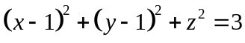 C. (S): 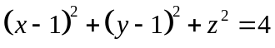
- 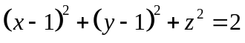 D. 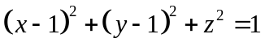
Câu 49: Trong không gian với hệ tọa độ Oxyz, Một phương trình mặt phẳng (P) chứa giao tuyến d của (P): 2x-y-1=0 và (Q): 2x-z=0 tạo với mặt phẳng (R): x-2y+2z-1=0 một góc mà 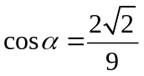
A. -4x+y+z-3=0 B. 2x+y-2z-12=0 C. -4x+y+z-1=0 D. 2x+y-z+3=0
Câu 50:Trong không gian Oxyz, cho mặt phẳng 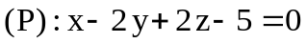 và hai điểm 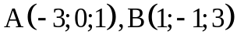. Trong các đường thẳng đi qua A và song song với (P), phương trình đường thẳng mà khoảng cách từ B đến đường thẳng đó là nhỏ nhất là
A. 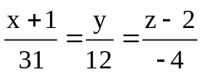 B. 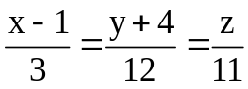 C. 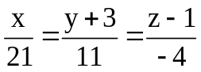 D. 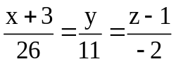

ĐÁP ÁN

1C | 2A | 3C | 4B | 5A | 6B | 7A | 8C
9A | 10A | 11C | 12C | 13B | 14C | 15B | 16A
17C | 18B | 19B | 20C | 21A | 22A | 23D | 24B
25A | 26C | 27B | 28D | 29C | 30A | 31A | 32D
33D | 34C | 35B | 36B | 37C | 38B | 39B | 40A
41C | 42C | 43D | 44A | 45C | 46D | 47C | 48C
49C | 50D

MA TRẬN Đề số 02
Đề thi minh họa kỳ thi THPT QG năm 2017
Môn: Toán

Phân môn | Chương | Số câu |  |  |  |  | Tổng
Phân môn | Chương |  |  |  |  |  | Số câu | Tỉ lệ
Phân môn | Chương | Mức độ | Nhận biết | Thông hiểu | Vận dụng thấp | Vận dụng cao | Số câu | Tỉ lệ
Giải tích  34 câu  (68%) | Chương I  Ứng dụng đạo hàm | Nhận dạng đồ thị | 1 |  | 1
Giải tích  34 câu  (68%) | Chương I  Ứng dụng đạo hàm | Tính đơn điệu | 1 | 1
Giải tích  34 câu  (68%) | Chương I  Ứng dụng đạo hàm | Cực trị |  |  | 1
Giải tích  34 câu  (68%) | Chương I  Ứng dụng đạo hàm | Tiệm cận |  | 1
Giải tích  34 câu  (68%) | Chương I  Ứng dụng đạo hàm | GTLN - GTNN | 1 |  |  | 1
Giải tích  34 câu  (68%) | Chương I  Ứng dụng đạo hàm | Tương giao, tiếp tuyến | 1 | 1 | 1
Giải tích  34 câu  (68%) | Chương I  Ứng dụng đạo hàm | Tổng | 4 | 3 | 3 | 1 | 11 | 22%
Giải tích  34 câu  (68%) | Chương II  Hàm số lũy thừa, mũ, logarit | Tính chất | 1 | 1 | 2
Giải tích  34 câu  (68%) | Chương II  Hàm số lũy thừa, mũ, logarit | Hàm số | 1 | 1 | 1
Giải tích  34 câu  (68%) | Chương II  Hàm số lũy thừa, mũ, logarit | Phương trình và bất phương trình | 1 | 1 |  | 1
Giải tích  34 câu  (68%) | Chương II  Hàm số lũy thừa, mũ, logarit | Tổng | 3 | 3 | 3 | 1 | 10 | 20%
Giải tích  34 câu  (68%) | Chương III  Nguyên hàm, tích phân và ứng dụng | Nguyên Hàm | 1 | 1
Giải tích  34 câu  (68%) | Chương III  Nguyên hàm, tích phân và ứng dụng | Tích phân | 1 | 1 | 1
Giải tích  34 câu  (68%) | Chương III  Nguyên hàm, tích phân và ứng dụng | Ứng dụng tích phân |  |  | 1 | 1
Giải tích  34 câu  (68%) | Chương III  Nguyên hàm, tích phân và ứng dụng | Tổng | 2 | 2 | 2 | 1 | 7 | 14%
Giải tích  34 câu  (68%) | Chương IV  Số phức | Các khái niệm Các phép toán | 1 | 1
Giải tích  34 câu  (68%) | Chương IV  Số phức | Phương trình bậc hai | 1 | 1
Giải tích  34 câu  (68%) | Chương IV  Số phức | Biểu diễn số phức | 1 |  | 1
Giải tích  34 câu  (68%) | Chương IV  Số phức | Tổng | 3 | 2 | 1 | 0 | 6 | 12%
Hình học  16 câu  (32%) | Chương I  Khối đa diện | Thể tích khối đa diện | 1 | 1 | 1
Hình học  16 câu  (32%) | Chương I  Khối đa diện | Góc, khoảng cách |  |  | 1
Hình học  16 câu  (32%) | Chương I  Khối đa diện | Tổng | 1 | 1 | 2 | 0 | 4 | 8%
Hình học  16 câu  (32%) | Chương II  Mặt nón, mặt trụ, mặt cầu | Mặt nón | 1 |  |  | 1
Hình học  16 câu  (32%) | Chương II  Mặt nón, mặt trụ, mặt cầu | Mặt trụ |  | 1
Hình học  16 câu  (32%) | Chương II  Mặt nón, mặt trụ, mặt cầu | Mặt cầu |  |  | 1
Hình học  16 câu  (32%) | Chương II  Mặt nón, mặt trụ, mặt cầu | Tổng | 1 | 1 | 1 | 1 | 4 | 8%
Hình học  16 câu  (32%) | Chương III  Phương pháp tọa độ trong không gian | Hệ tọa độ |  | 1
Hình học  16 câu  (32%) | Chương III  Phương pháp tọa độ trong không gian | Phương trình mặt phẳng |  | 1
Hình học  16 câu  (32%) | Chương III  Phương pháp tọa độ trong không gian | Phương trình đường thẳng | 1 |  | 1
Hình học  16 câu  (32%) | Chương III  Phương pháp tọa độ trong không gian | Phương trình mặt cầu | 1 |  | 1
Hình học  16 câu  (32%) | Chương III  Phương pháp tọa độ trong không gian | Vị trí tương đối giữa đường thẳng, mặt phẳng và mặt cầu |  |  | 1 | 1
Hình học  16 câu  (32%) | Chương III  Phương pháp tọa độ trong không gian | Tổng | 2 | 2 | 3 | 1 | 8 | 16%
Tổng | Số câu |  | 16 | 14 | 15 | 5 | 50
Tổng | Tỉ lệ |  | 32% | 28% | 30% | 10% |  | 100%
BẢNG PHÂN LOẠI CÁC CÂU THEO MỨC ĐỘ Đề sô 2
Phân môn | Nội dung | Nhận biết | Thông hiểu | Vận dụng thấp | Vận dụng cao | Tổng
 |  |  |  |  |  | Số câu | Tỉ lệ
Giải tích  34 câu  (68%) | Chương I  Có 11 câu | Câu 1, Câu 2, Câu 3, Câu 4 | Câu 5, Câu 6, Câu 7 | Câu 8, Câu 9, Câu 11 | Câu 10 | 11 | 22%
Giải tích  34 câu  (68%) | Chương II  Có 09 câu | Câu 12, Câu13, Câu 14 | Câu 15, Câu 16, Câu 17 | Câu 18, Câu 19, Câu 20 | Câu 21 | 10 | 20%
Giải tích  34 câu  (68%) | Chương III  Có 07 câu | Câu 22, Câu23 | Câu 28, Câu25 | Câu 26, Câu 27 | Câu 24 | 7 | 14%
Giải tích  34 câu  (68%) | Chương IV  Có 06 câu | Câu 29, Câu30, Câu31 | Câu 32, Câu33 | Câu 34 |  | 6 | 12%
Hình học  16 câu  (32%) | Chương I  Có 04 câu | Câu 35 | Câu 36 | Câu 37, Câu 38 |  | 4 | 8%
Hình học  16 câu  (32%) | Chương II  Có 04 câu | Câu 39 | Câu 40 | Câu 41 | Câu 42 | 4 | 8%
Hình học  16 câu  (32%) | Chương III  Có 08 câu | Câu 43, Câu 44 | Câu 45, Câu 46 | Câu 47, Câu 48, Câu 49 | Câu 50 | 8 | 16%
Tổng | Số câu | 16 | 14 | 15 | 5 | 50
Tổng | Tỉ lệ | 32% | 28% | 30% | 10%

HƯỚNG DẪN GIẢI NHỮNG CÂU VẬN DỤNG CAO

Câu 11. Gọi cạnh hình vuông được cắt đi là x (cm), 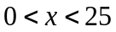
Thể tích  của hộp là: 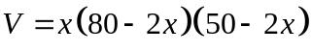
Xét hàm số 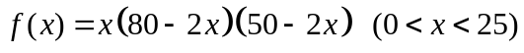
Với 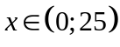, ta có:
BBT:
x | 0 10 25
f’(x) | + 0 -
f(x)

Suy ra V đạt giá trị lớn nhất khi 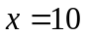
Vậy để thể tích hộp lớn nhất, cần cắt bốn góc bốn hình vuông có cạnh .

Câu 21. Sau n năm, khu rừng có số mét khối gỗ là: 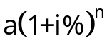
Câu 28. Xem cổng trường là một Parabol có dạng là đường cong: 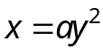.
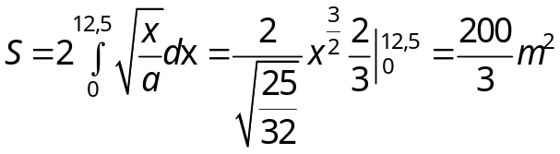
Câu 40.
; 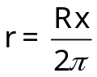.
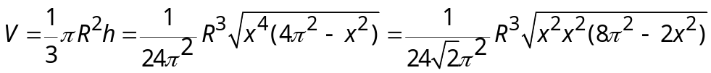
Để V lớn nhất thì 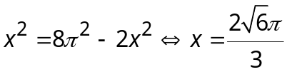.
Câu 50.
Đường thẳng d cần viết nằm trong mặt phẳng (Q) qua A và song song với (P).
Pt (Q) là: 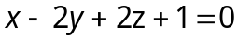. Để khoảng cách từ B đến d là nhỏ nhất thì d phải đi qua A và điểm H là hình chiếu vuông góc của b trên (Q).
Ta có 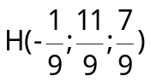. Phương trình d là pt đường thẳng qua AH.
Đáp án: D

